附件一：“参与一次社会实践活动”工程调研知识竞赛初赛答题指南
一、参赛方式
本次竞赛可任选手机端或PC端
手机端参赛流程
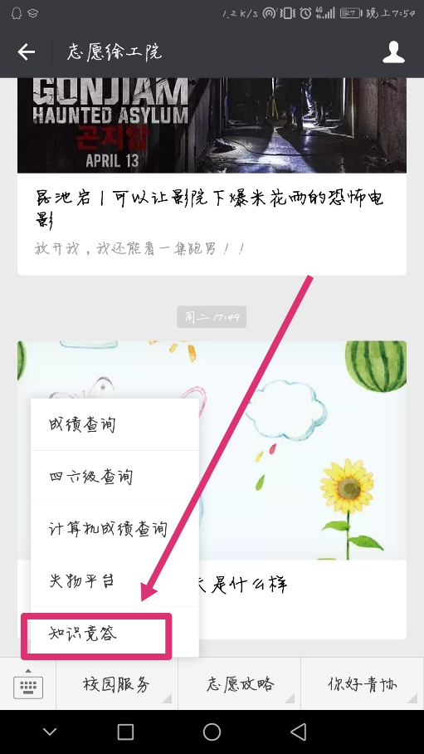
- 微信关注“志愿徐工院”，点击左下角“校园服务”---“知识竞答”。
- 点击“开始答题”，真实准确填写姓名、学号、学院、班级及联系方式即可。（注：在学号一栏中输入11位学号，学院一栏中填写完整，例：外国语学院，班级一栏中填写专业班级的全称，例：17英语一班。）注册完成后即可答题。每人有一次答题机会，注意答题有时间限制哦。答完可立即查看分数。点击“首页”或“排行榜”可查看个人排行榜。
注：用手机验证码登录（一个手机号只能验证一次）
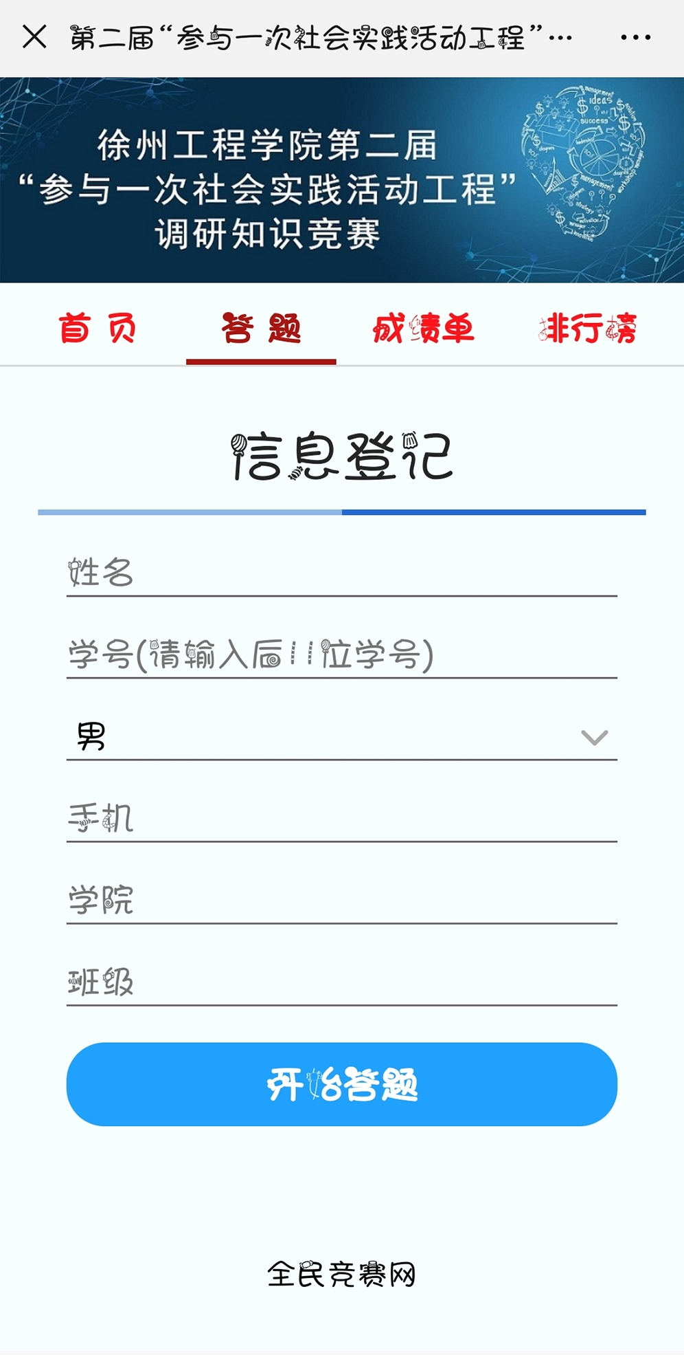

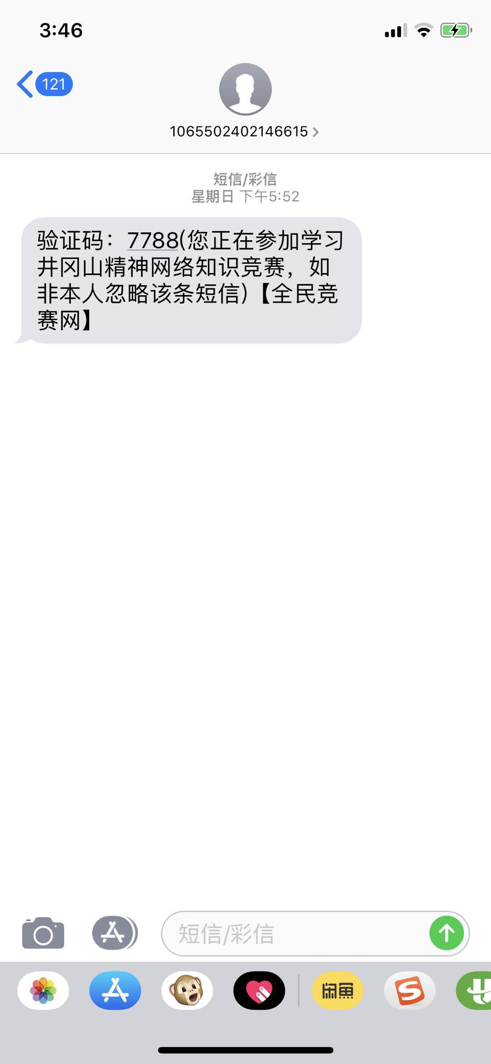

PC端答题流程

- 复制粘贴“http://zsjs.123js.cn/Computer1_Redis/Default.aspx?DSID=9028”，即可进入比赛首页，点击注册，注册账号。
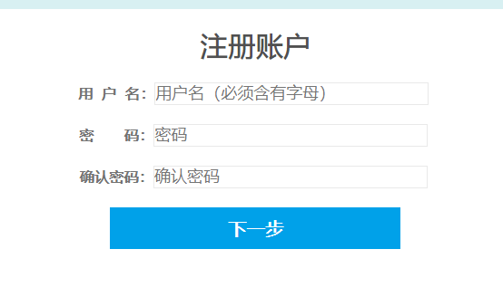
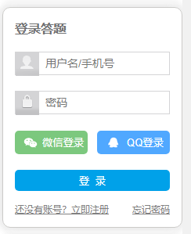
- 填写相关信息。需填写真实姓名、手机号，“学号”一栏填写自己的11位学号， “性别”,学院，“专业班级的全称”，例：17英语一班。点击“开始答题”即可。
注：用手机验证码登录（一个手机号只能验证一次）

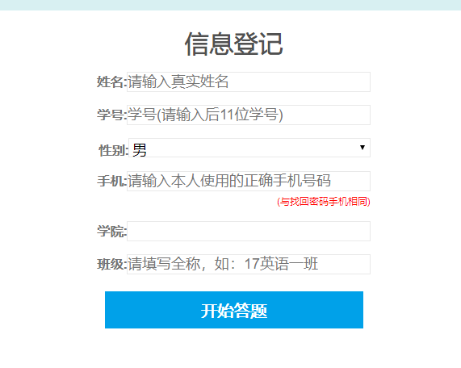

3、60分钟答完80道随机题（50道单选+20道多选+10道判断）。答完可立即查看分数。返回首页，在页面下方“成绩查询”一栏中输入用户名即可查询。
